專題:智慧家庭 –

內容

[第一章動機與目的 5](#_Toc532860135)

[1.1. 動機 : 實現未來家庭自動化 5](#_Toc532860136)

[1.2 目的 : 就是希望萬物皆連線上網 8](#_Toc532860137)

[第二章 所需材料 10](#_Toc532860138)

[第三章 流程圖 12](#_Toc532860139)

[3.1. 架構圖 12](#_Toc532860140)

[3.2 Raspberry Pi3接線圖 13](#_Toc532860141)

[3.3 STM32F072接線圖 14](#_Toc532860142)

[3.4 操作流程圖 15](#_Toc532860143)

[第四章 實驗結果 16](#_Toc532860144)

[4.1 APP操作 16](#_Toc532860145)

[4.1.1各類照明控制 16](#_Toc532860146)

[4.1.2日常照明切換白光 16](#_Toc532860147)

[4.1.3日常照明切換黃光 17](#_Toc532860148)

[4.1.4日常照明切換舒眠燈光 17](#_Toc532860149)

[4.1.5日常照明切換小夜燈(亮度小只點亮8顆LED) 18](#_Toc532860150)

[4.2.1情境照明切換生日模式 18](#_Toc532860151)

[4.2.2情境照明切換彩虹模式 19](#_Toc532860152)

[4.3.1 DJ模式七彩切換(分別為紅、橙、黃、綠、藍、靛、紫) 20](#_Toc532860153)

[4.3.2 黑、白切換 20](#_Toc532860154)

[4.4.1 感測元件 22](#_Toc532860155)

[第五章 未來方向 23](#_Toc532860156)

[參考文獻 24](#_Toc532860157)

# 第一章動機與目的

## 1.1. 動機 : 實現未來家庭自動化

台積電董事長張忠謀曾經說過，下一件大事（Next Big Thing）將會是物聯網。而科技趨勢作家傑瑞米．里夫金也在著作《零邊際成本社會》書中探討，在物聯網的時代，將會有什麼跟現在不一樣？所以到底什麼是物聯網呢？由於以上大師們的觀點產生對家庭內的產品都希望能有感知的行為。

上述的動機當中, 我們選擇了溫、濕度與人體溫感測再加上家庭常用的照明來控制及實驗, 光源部分除了常用的白光及暖色系的黃光我們外加了舒眠模式及小夜燈, 也運用另外一些情境模式例如生日模式及DJ模式, 在程式設計部分也儘量用第三方資料庫的方式來靈活運用燈條, **由於**大多數電視機、顯示器、投影儀通過將不同強度的紅、綠、藍色光混合來生成不同的顏色，這就是RGB [三原色](https://zh.wikipedia.org/wiki/%E4%B8%89%E5%8E%9F%E8%89%B2)的[加色法](https://zh.wikipedia.org/wiki/%E5%8A%A0%E8%89%B2%E6%B3%95)。通過這種方法可以在[RGB色彩空間](https://zh.wikipedia.org/wiki/RGB%E8%89%B2%E5%BD%A9%E7%A9%BA%E9%96%93)生成大量不同的顏色，然而，這三種顏色分量的取值與所生成的顏色之間的聯繫並不直觀。

藝術家有時偏好使用HSL或HSV而不選擇[三原色光模式](https://zh.wikipedia.org/wiki/%E4%B8%89%E5%8E%9F%E8%89%B2%E5%85%89%E6%A8%A1%E5%BC%8F" \o "三原色光模式)（即[RGB](https://zh.wikipedia.org/wiki/RGB" \o "RGB)模型）或 [印刷四分色模式](https://zh.wikipedia.org/wiki/%E5%8D%B0%E5%88%B7%E5%9B%9B%E5%88%86%E8%89%B2%E6%A8%A1%E5%BC%8F)（即[CMYK](https://zh.wikipedia.org/wiki/CMYK)模型），因為它類似於人類感覺顏色的方式，具有較強的感知度。RGB和CMYK分別是[加法原色](https://zh.wikipedia.org/wiki/%E5%8E%9F%E8%89%B2" \o "原色)和[減法原色](https://zh.wikipedia.org/wiki/%E5%8E%9F%E8%89%B2)模型，以原色組合的方式定義顏色，而HSV以人類更熟悉的方式封裝了關於顏色的信息：「這是什麼顏色？深淺如何？明暗如何？」。

但是色彩屬性和[物理](https://zh.wikipedia.org/wiki/%E7%89%A9%E7%90%86)學中的[光譜](https://zh.wikipedia.org/wiki/%E5%85%89%E8%B0%B1)並不是完全對應的，物理學的[人類](https://zh.wikipedia.org/wiki/%E4%BA%BA%E7%B1%BB)可見光譜是有兩個端點的直線形，並不能形成一個環。當然每種顏色都可以找到相應的光[波長](https://zh.wikipedia.org/wiki/%E6%B3%A2%E9%95%BF)，但都有一個範圍，並不是單一的波長。[明度](https://zh.wikipedia.org/wiki/%E6%98%8E%E5%BA%A6)一般和具體某種顏色的光波[能量](https://zh.wikipedia.org/wiki/%E8%83%BD%E9%87%8F)相當，但和整個光譜的[能量](https://zh.wikipedia.org/wiki/%E8%83%BD%E9%87%8F)無關（因為每種波長的光的能量都不相同）。HSV顏色空間在技術上不支持到[輻射測定](https://zh.wikipedia.org/w/index.php?title=%E8%BE%90%E5%B0%84%E6%B5%8B%E5%AE%9A&action=edit&redlink=1" \o "輻射測定（頁面不存在）)中測量的物理[能量譜密度](https://zh.wikipedia.org/wiki/%E8%B0%B1%E5%AF%86%E5%BA%A6)的一一映射。所以一般不建議做在HSV坐標和物理光性質如[波長](https://zh.wikipedia.org/wiki/%E6%B3%A2%E9%95%BF" \o "波長)和[振幅](https://zh.wikipedia.org/wiki/%E6%8C%AF%E5%B9%85)之間的直接比較。HSL不清楚。

實驗中特別選擇HSV彩虹模式來顯RGB色彩變化, 從HSV到RGB 之間的公式轉換展示的RGB值的範圍是0.0到1.0。

|  |  |  |  |
| --- | --- | --- | --- |
| **RGB** | **HSL** | **HSV** | **結果** |
| (1, 0, 0) | (0°, 1, 0.5) | (0°, 1, 1) |  |
| (0.5, 1, 0.5) | (120°, 1, 0.75) | (120°, 0.5, 1) |  |
| (0, 0, 0.5) | (240°, 1, 0.25) | (240°, 1, 0.5) |  |

展示的RGB值的範圍是0到255。

展示的RGB值的範圍是0到255。

|  |  |  |  |  |  |  |  |  |  |  |  |  |  |
| --- | --- | --- | --- | --- | --- | --- | --- | --- | --- | --- | --- | --- | --- |
| [**名稱**](https://zh.wikipedia.org/wiki/%E9%A2%9C%E8%89%B2) | [**顏色**](https://zh.wikipedia.org/wiki/%E9%A2%9C%E8%89%B2) | [**色光**](https://zh.wikipedia.org/wiki/RGB) | | | [**色料**](https://zh.wikipedia.org/wiki/CMYK) | | | | [**色相**](https://zh.wikipedia.org/wiki/HSV%E8%89%B2%E5%BD%A9%E5%B1%9E%E6%80%A7%E6%A8%A1%E5%BC%8F) | | | [**代碼**](https://zh.wikipedia.org/wiki/RGB) | [**MS-DOS**](https://zh.wikipedia.org/wiki/MS-DOS) |
| **Ｒ** | **Ｇ** | **Ｂ** | **Ｃ** | **Ｍ** | **Ｙ** | **Ｋ** | **角度** | **飽和** | **明度** |
| [紅色](https://zh.wikipedia.org/wiki/%E7%BA%A2%E8%89%B2) |  | 255 | 0 | 0 | 0 | 255 | 255 | 0 | 0° | 100% | 100% | #FF0000 | 12 |
| [黃色](https://zh.wikipedia.org/wiki/%E9%BB%84%E8%89%B2) |  | 255 | 255 | 0 | 0 | 0 | 255 | 0 | 60° | 100% | 100% | #FFFF00 | 14 |
| [綠色](https://zh.wikipedia.org/wiki/%E7%BB%BF%E8%89%B2) |  | 0 | 255 | 0 | 255 | 0 | 255 | 0 | 120° | 100% | 100% | #00FF00 | 10 |
| [青色](https://zh.wikipedia.org/wiki/%E9%9D%92%E8%89%B2) |  | 0 | 255 | 255 | 255 | 0 | 0 | 0 | 180° | 100% | 100% | #00FFFF | 11 |
| [藍色](https://zh.wikipedia.org/wiki/%E8%93%9D%E8%89%B2) |  | 0 | 0 | 255 | 255 | 255 | 0 | 0 | 240° | 100% | 100% | #0000FF | 9 |
| [品紅色](https://zh.wikipedia.org/wiki/%E5%93%81%E7%B4%85%E8%89%B2) |  | 255 | 0 | 255 | 0 | 255 | 0 | 0 | 300° | 100% | 100% | #FF00FF | 13 |
| [栗色](https://zh.wikipedia.org/wiki/%E6%A0%97%E8%89%B2) |  | 128 | 0 | 0 | 0 | 255 | 255 | 127 | 0° | 100% | 50% | #800000 | 4 |
| [橄欖色](https://zh.wikipedia.org/wiki/%E6%A9%84%E6%AC%96%E8%89%B2) |  | 128 | 128 | 0 | 0 | 0 | 255 | 127 | 60° | 100% | 50% | #808000 | 6 |
| [深綠色](https://zh.wikipedia.org/w/index.php?title=%E6%B7%B1%E7%BB%BF%E8%89%B2&action=edit&redlink=1) |  | 0 | 128 | 0 | 255 | 0 | 255 | 127 | 120° | 100% | 50% | #008000 | 2 |
| [藍綠色](https://zh.wikipedia.org/wiki/%E8%93%9D%E7%BB%BF%E8%89%B2) |  | 0 | 128 | 128 | 255 | 0 | 0 | 127 | 180° | 100% | 50% | #008080 | 3 |
| [深藍色](https://zh.wikipedia.org/wiki/%E6%B7%B1%E8%97%8D%E8%89%B2) |  | 0 | 0 | 128 | 255 | 255 | 0 | 127 | 240° | 100% | 50% | #000080 | 1 |
| [紫色](https://zh.wikipedia.org/wiki/%E7%B4%AB%E8%89%B2) |  | 128 | 0 | 128 | 0 | 255 | 0 | 127 | 300° | 100% | 50% | #800080 | 5 |
| [白色](https://zh.wikipedia.org/wiki/%E7%99%BD%E8%89%B2) |  | 255 | 255 | 255 | 0 | 0 | 0 | 0 | 0° | 0% | 100% | #FFFFFF | 15 |
| [銀色](https://zh.wikipedia.org/wiki/%E9%93%B6%E8%89%B2) |  | 192 | 192 | 192 | 0 | 0 | 0 | 63 | 0° | 0% | 75% | #C0C0C0 | 7 |
| [灰色](https://zh.wikipedia.org/wiki/%E7%81%B0%E8%89%B2) |  | 128 | 128 | 128 | 0 | 0 | 0 | 127 | 0° | 0% | 50% | #808080 | 8 |
| [黑色](https://zh.wikipedia.org/wiki/%E9%BB%91%E8%89%B2) |  | 0 | 0 | 0 | 0 | 0 | 0 | 255 | 0° | 0% | 0% | #000000 | 0 |

## 1.2 目的 : 希望萬物皆連線上網

我們應用了業界流行的專業軟體Android studio搭配Flask來當前端軟體, 硬體控制則用 Arduino、 STM32F072硬體控制板來控制DHT22, GY-MCU90615感測器來感測溫、濕度, 更運用彩色LED燈條，在手機上操作這視覺上的感觀模式，控制燈光也控制每一顆LED

# 第二章 所需材料

|  |  |  |  |  |  |
| --- | --- | --- | --- | --- | --- |
| No. | 名稱 | 圖樣 | 數量 | 單位 | 備註 |
| 主板 : | | | | | |
| 1 | Cortex M0  NUCLEO-F072RB |  | 1 | 台 |  |
| 2 | Arduino |  | 1 | 台 |  |
| 3 | Raspberry |  | 1 | 台 |  |
| 感測部分 : | | | | | |
| 1 | AM2303 |  | 1 | 個 |  |
| 2 | GY-MCU90615 |  | 1 | 個 |  |
| 3 | 彩色LED燈條 |  | 1 | 條 |  |
|  | 量測元件 |  |  |  |  |
| 1 | 邏輯分析儀 |  | 1 | 組 |  |
|  | 監控元件 |  |  |  |  |
| 1 | WebCam |  | 1 | 台 |  |

# 第三章 流程圖

雲端

ThingSpeak

3.1. 架構圖

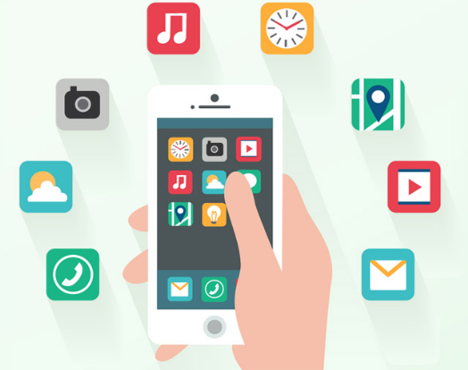

Wifi

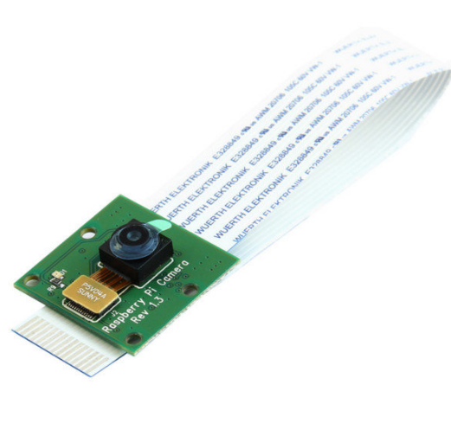

Wifi

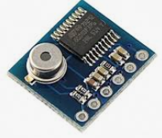

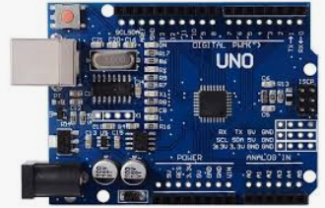

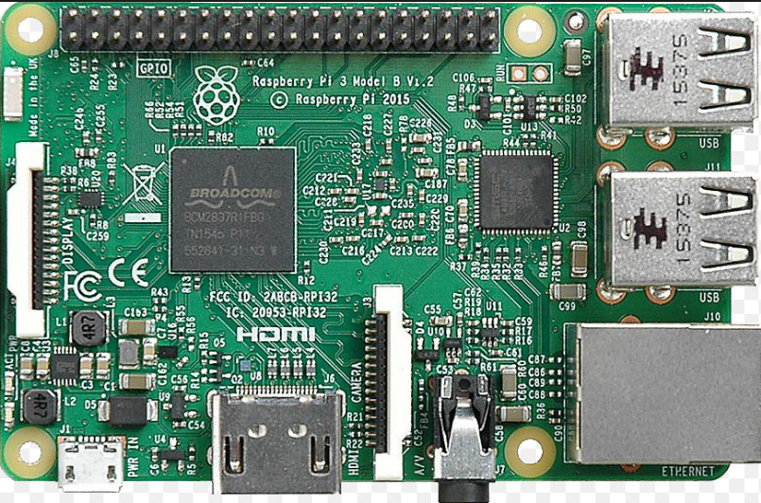

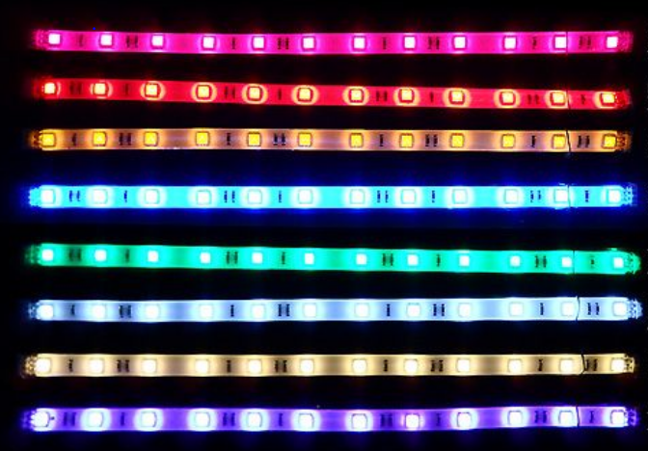

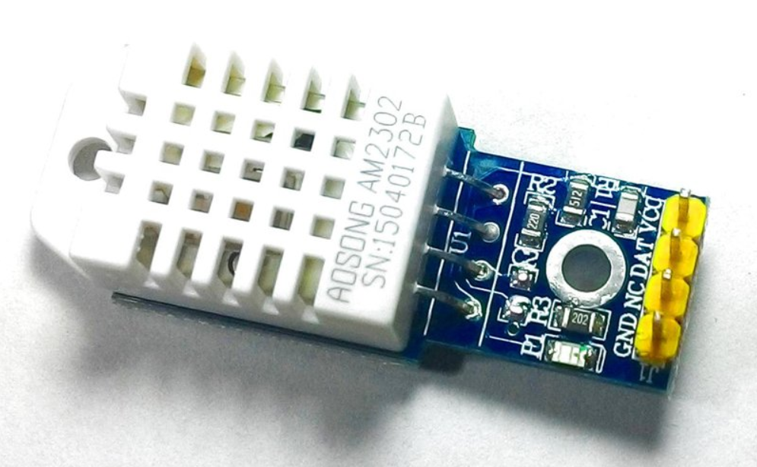

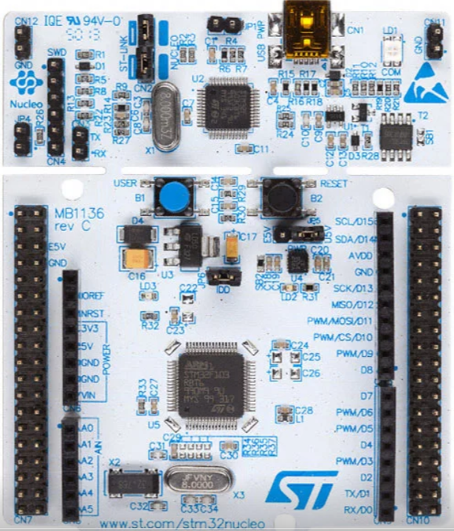

## 3.2 ArDUINO接線對應腳位圖

**Bluetooth**

Tx : : D11 Rx : D9



**CDS**

**Pin : A1**

**LED燈條**

**clockPin : D2**

**dataPin = D3;**

## 3.3 STM32F072接線對應腳位圖

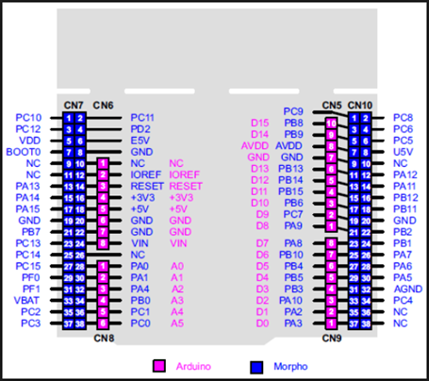

**MCU90615**

Tx :PB10

Rx: PB11

**Bluetooth**

Tx : : PA9

Rx : PA10

**AM2303**

PA4

## 3.4 操作流程圖

SmartHome APP

照明控制

**白光照明**

**情境模式**

**DJ模式**

**黃光照明**

**舒眠照明**

**七彩切換**

**慶生模式**

**小夜燈照明**

**彩虹模式**

**感測控制**

**溫濕度感測控制**

**人體溫度感測**

**WebCam**

# 第四章 實驗結果

## 4.1 APP操作

|  |  |
| --- | --- |
| IOTAPP.png | 首頁.png |

### 4.1.1人體溫度感測

|  |  |
| --- | --- |
| 人體溫度模式_ThingSpeak_取得中.png | 人體溫度_ThingSpeak_data.png |

### 4.2.1 WebCam

動態顯示

http://192.168.63.63:8080/stream.html

|  |
| --- |
| WebCam_動態.png |

### 4.3.1各類照明控制

|  |  |  |
| --- | --- | --- |
| Screenshot_2018-12-17-17-36-47.png | R:\隨身碟_bak_20181115\107IotB_project\Photo\Screenshots\Screenshot_2018-12-17-17-38-15.png | Screenshot_2018-12-17-17-39-10.png |

### 4.3.2日常照明切換白光

|  |  |
| --- | --- |
| Screenshot_2018-12-17-17-37-01.png | IMG_20181217_225217.jpg |

### 4.3.3日常照明切換黃光

|  |  |
| --- | --- |
| Screenshot_2018-12-17-17-37-07.png | 黃色.jpg |

### 4.3.4日常照明切換舒眠燈光

|  |  |
| --- | --- |
| Screenshot_2018-12-17-17-37-36.png | 舒眠.jpg |

### 4.3.5日常照明切換小夜燈(亮度小，只點亮8顆LED)

|  |  |
| --- | --- |
| Screenshot_2018-12-17-17-37-24.png | 小夜燈.jpg |

### 4.3.6情境照明切換生日模式

|  |  |
| --- | --- |
| Screenshot_2018-12-17-17-38-34.png | 黃色.jpg |

### 4.3.7情境照明切換彩虹模式

慶生模式

彩虹模式

|  |  |
| --- | --- |
| Screenshot_2018-12-17-17-38-44.png | 彩虹模式.jpg |

### 4.3.8 DJ模式七彩切換(分別為紅、橙、黃、綠、藍、靛、紫)

|  |  |
| --- | --- |
| Screenshot_2018-12-17-17-36-25.png | 紅燈.jpg |
| 橙色.jpg | 黃色.jpg |
| 綠色.jpg | 藍色.jpg |
| 靛色.jpg | 紫色.jpg |

### 

### 4.4.1 溫濕度感測模式

|  |  |
| --- | --- |
| 溫濕度模式_ThingSpeak_進入中.png | 溫濕度模式_ThingSpeak_Data_Text.png |
| 溫濕度模式_ThingSpeak_取得中.png | 溫濕度模式_ThingSpeak_Data_Chart.png |

# 第五章 未來方向

採用單一主板控制

加入人體感溫ThingSpeak曲線表

溫濕度感測後可設定警戒值來控制家電(如:電扇、冷氣)

透過Wifi雲端直接驅動控制硬體

LED變化更加多元化

增加排程設定

# 參考文獻

* <https://zh.wikipedia.org/wiki/HSL%E5%92%8CHSV%E8%89%B2%E5%BD%A9%E7%A9%BA%E9%97%B4#HSL%E4%B8%8EHSV%E7%9A%84%E6%AF%94%E8%BE%83>
* https://cpldcpu.wordpress.com/2014/11/30/understanding-the-apa102-superled/
* F072\_reference\_menu.pdf
* WebCamera :http://www.instructables.com/id/How-to-Make-Raspberry-Pi-Webcam-Server-and-Stream-/
* https://www.arduino.cc/reference/en/